FEDERICO II

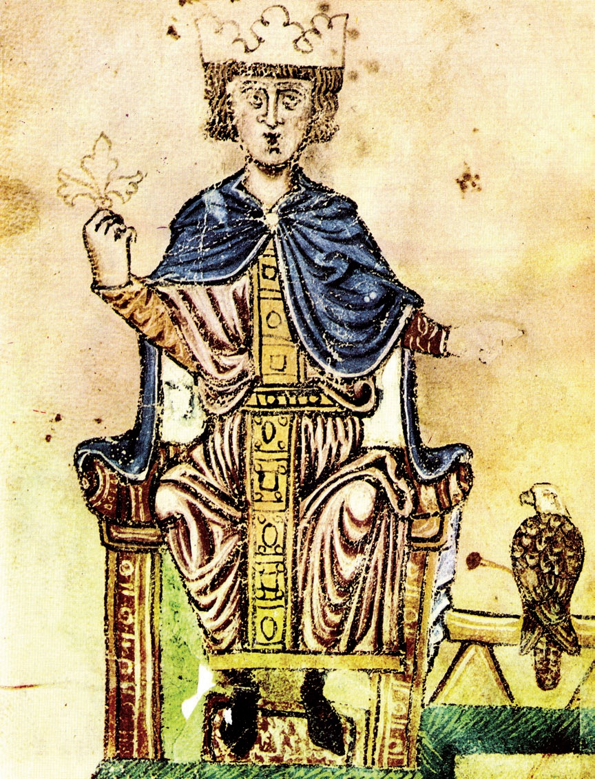

Imperatore energico e potente, volle ridare prestigio alla autorità imperiale.

Dalla madre ( Costanza d’Altavilla) eredita ancora bambino il Regno di Sicilia
Dal padre ( Enrico IV ) il Sacro Romano Impero.

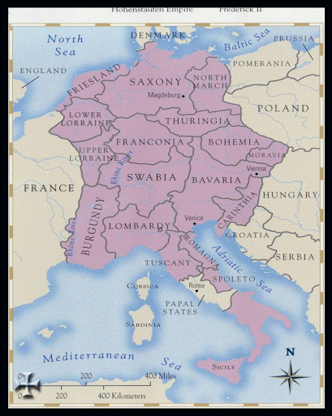

Rimasto orfano di entrambi i genitori, fu educato da Papa Innocenzo III che divenne il suo tutore.
Papa Innocenzo però evitò in tutti i modi che Federico unificasse l’Impero al Regno di Sicilia perché preoccupato della indipendenza della Chiesa.

Dopo vicende alterne e lotte tra Ottone, altro pretendente al trono imperiale, Federico riuscì a farsi incoronare Imperatore nel 1220. Fu chiamato “ la meraviglia del mondo”

Carta di identità:

intelligente, dotato di una vasta cultura, parlava correttamente sei lingue; aperto alla conoscenza di culture diverse

Si sentiva sia italiano che tedesco, ma apprezzava anche la cultura araba ( durante la crociata stipulò un accordo con il Sultano)

Si sentiva erede dei grandi imperatori romani

Organizzatore di uno stato efficiente, ben organizzato

Stato accentrato
Moderna burocrazia

Introdusse un sistema fiscale ( tasse) uguale per tutti anche se pesante, ma che permise di sostenere le spese per il mantenimento di un grande esercito
Favorì lo sviluppo economico sviluppando i commerci e le attività manifatturiere.

Coniò la prima moneta d’oro dopo Carlo Magno l’”augustale”

LA CULTURA
Alla sua corte chiamò molti poeti. Egli stesso amava scrivere testi poetici.
Scrisse anche un trattato sulla caccia con il falcone , una delle sue grandi passioni.
Palermo divenne un centro di cultura molto importante, dalla capitale del Regno di Sicilia nacquero le prime forme di testi letterari in volgare.
Interessato al mondo musulmano, per questo da alcuni fu giudicato come l’Anticristo, ma da altri apprezzato come un rinnovatore.

Si impegnò su tre fronti:

- riorganizzò il Regno di Sicilia mediante le Costituzioni Amalfitane ( 1231) : leggi che valevano per tutto il Regno e che facevano capo a Federico stesso.

- accentrò i poteri prima esercitati da vescovi e baroni
- per rafforzare il suo potere fece costruire castelli e palazzi

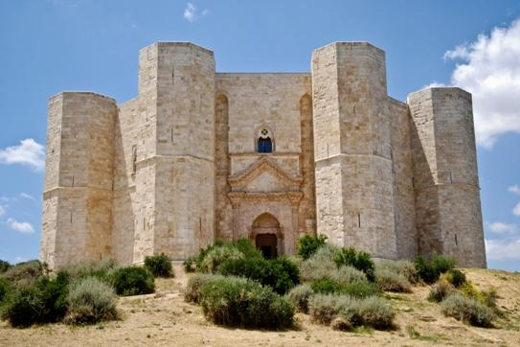

- Fondò l’università di Napoli che ancora oggi si chiama Università Federico II

- Fondò la Scuola poetica siciliana le cui opere costituiscono le prime forme di letteratura italiana

- Lotta contro i Comuni

- Ritirò le concessioni del nonno Federico Barbarossa

- Sconfisse La lega lombarda con l’aiuto di alcuni feudatari ghibellini nella battaglia di Cortenuova vicino a Bergamo ( 1237)

- Scontro con il Papa

- Il Papa Gregorio IX lo scomunicò

- Federico fece arrestare i cardinali e marciò su Roma per catturare il Papa che nel frattempo era morto.

- Anche il Papa successore Innocenzo IV lo scomunicò e lo depose dal trono.

- I Comuni ne approfittarono per riprendere la guerra e lo sconfissero a Parma nel 1248.

Deciso a riprendere la guerra, morì improvvisamente nel 1250.

